Міністерство освіти і науки України

Університет митної справи та фінансів

Бібліотека

**Журналістика – це більше ніж професія**

**електронний бібліографічний покажчик**

Дніпро 2021

*УДК 016 : 070*

*Ж - 92*

***Журналістика – це більше ніж професія: електронний бібліографічний покажчик*** */ Університет митної справи та фінансів, Дніпро. Бібліотека; укладач Карпук О. М. – Дніпро : УМСФ, 2021. – 13 с.*

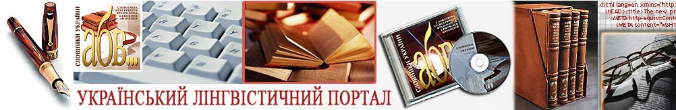

*Рекомендаційний бібліографічний покажчик* ***«Журналістика – це більше ніж професія»*** *підготовлений інформаційно-бібліографічним сектором бібліотеки УМСФ і розрахований для широкого кола читачів: студентів, викладачів, співробітників університету.*

*При підготовці видання опрацьовано каталоги, фонди УМСФ, електронні ресурси систем «УФД/Бібліотека» та «ІРБІС». Зібраний матеріал організовано за схемою, в основу якої покладено сучасні підходи до систематизації фахової літератури, які застосовуються для групування матеріалу у реферативних виданнях та бібліографічних покажчиках*

*Бібліографічний опис праць складено згідно зі стандартом бібліографічного опису документів ДСТУ ГОСТ 7.1 : 2006 «Бібліографічний запис. Бібліографічний опис. Загальні вимоги та правила складання» та з урахуванням вимог ДСТУ 3582: 2013 «Бібліографічний опис скорочення слів і словосполучень українською мовою».*

*Журналіст – це людина, яка має талант*

*щодня заповнювати порожнечу*

*Дж. Вест*

Журналістика – це не просто професія, це покликання, це особливий світогляд. Журналістика — одна з тих професій, якій потрібно вчитися все життя. Найважливіше для журналіста – серед багатьох подій, знаходити пояснення фактам, втілювати свої думки в точні і зрозумілі слова.

Спектр журналістської діяльності надзвичайно широкий, адже охоплює друковані засоби інформації, телебачення, радіо, Інтернет.

Журналістика – це свого роду спосіб життя.

Мета представленого бібліографічного покажчика – допомогти студентам та всім, кого цікавить журналістика, знайти перелік ресурсів на допомогу навчальному, науковому процесу та самоосвіті.

Матеріали систематизовано за розділами:

• органи державного регулювання журналістської діяльності в Україні

• сайти професійних організацій та об'єднань

• журналістські портали, проекти та сайти

• репозитарії, електронні бібліотеки

• школи журналістики

• з фондів бібліотеки УМСФ

• навчально-методична література

• для тих, хто хоче мати бездоганну лінгвістичну компетентність





**Органи державного регулювання журналістської діяльності в Україні**

Державний комітет телебачення та радіомовлення України

<http://comin.kmu.gov.ua/control/uk/index>

Національна комісія, що здійснює державне регулювання у сфері зв`язку та

інформатизації

<http://www.nkrzi.gov.ua>

**Сайти професійних організацій та об'єднань**

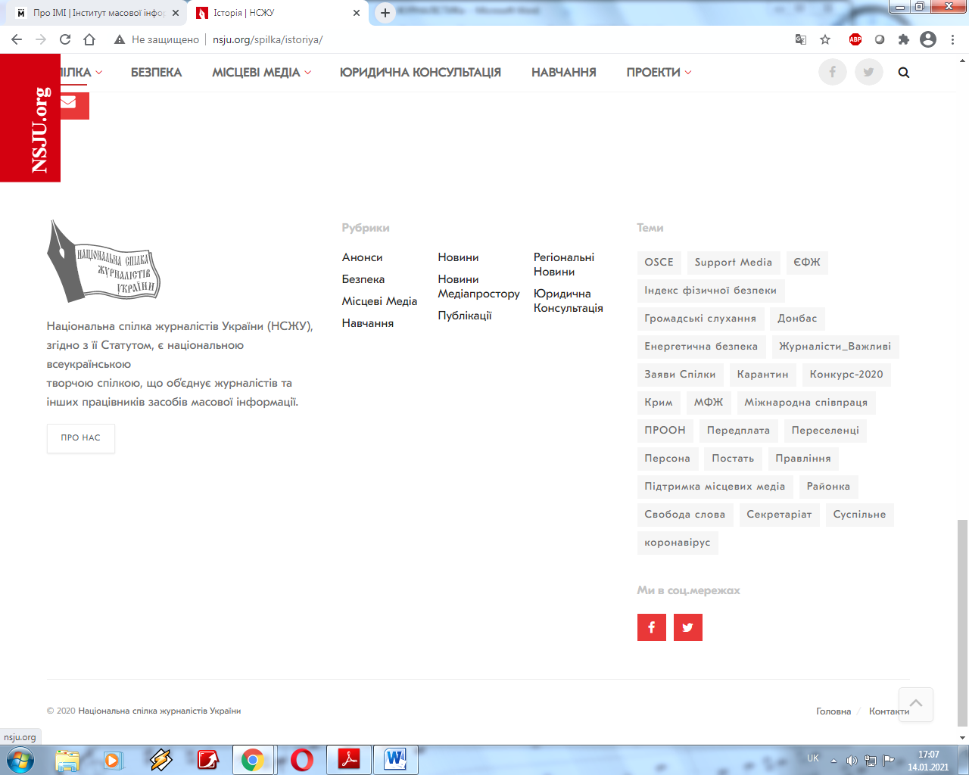***Національна спілка журналістів України*** <http://nsju.org>

Національна спілка журналістів України (НСЖУ)є національною всеукраїнською творчою спілкою, що об’єднує професійних творчих працівників – журналістів та інших працівників засобів масової інформації, які професійно займаються журналістською, публіцистичною діяльністю. проводить конференції, круглі столи, громадські слухання з питань свободи слова й безпеки журналістів, бере активну участь у підготовці змін до законодавства в інформаційній сфері, надає юридичну підтримку спілчанам з питань професійної діяльності, є співорганізатором різноманітних форумів, фестивалів, акцій, прес-турів, семінарів тощо. Спілка є засновником премій і творчих конкурсів.

***Інтерньюз-Україна*** <http://internews.ua>

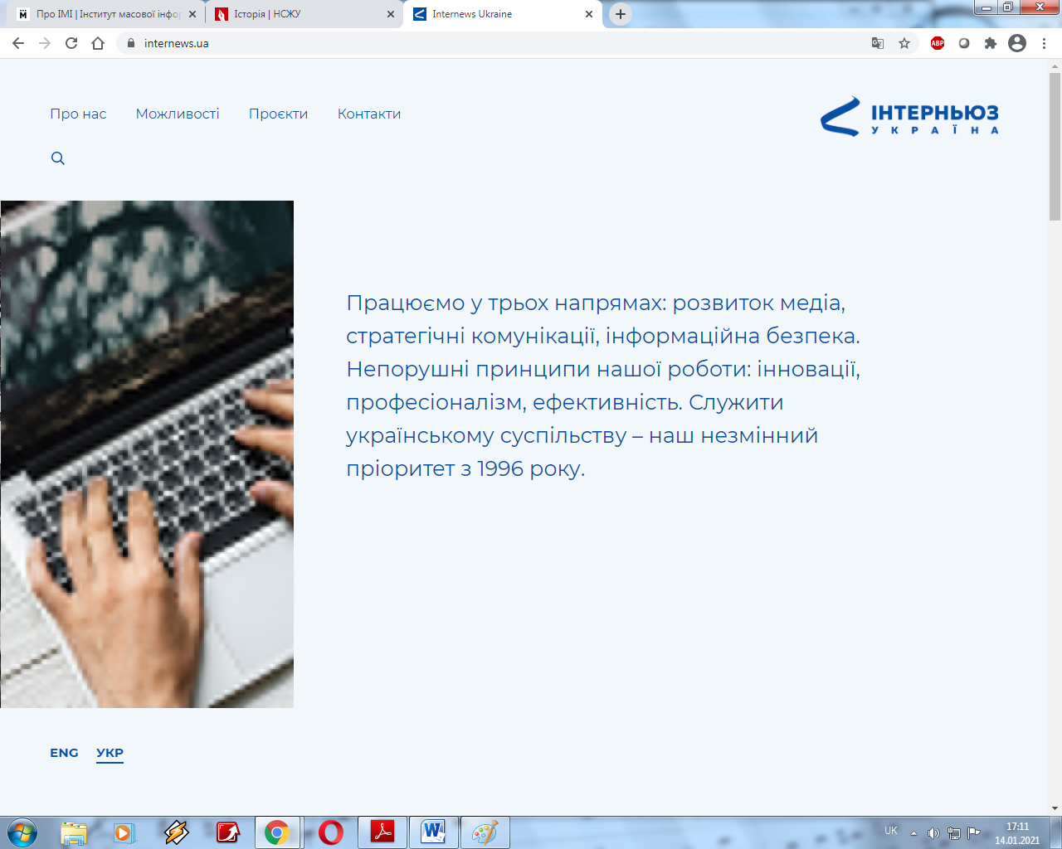Міжнародна громадська організація «Інтерньюз-Україна» - організація з експертизою на ринку медіа, комунікацій, освіти та консалтингу. Основними цілями «Інтерньюз-Україна» є становлення незалежних та плюралістичних медіа в Україні; підвищення стандартів журналістики; удосконалення законодавчої бази, що регулює відносини в сфері медіа в Україні; розвиток нових медіа; встановлення ефективної співпраці між медіа, третім сектором та владою, а також підтримка європейської інтеграції України.

***Інститут масової інформації*** <https://imi.org.ua/>

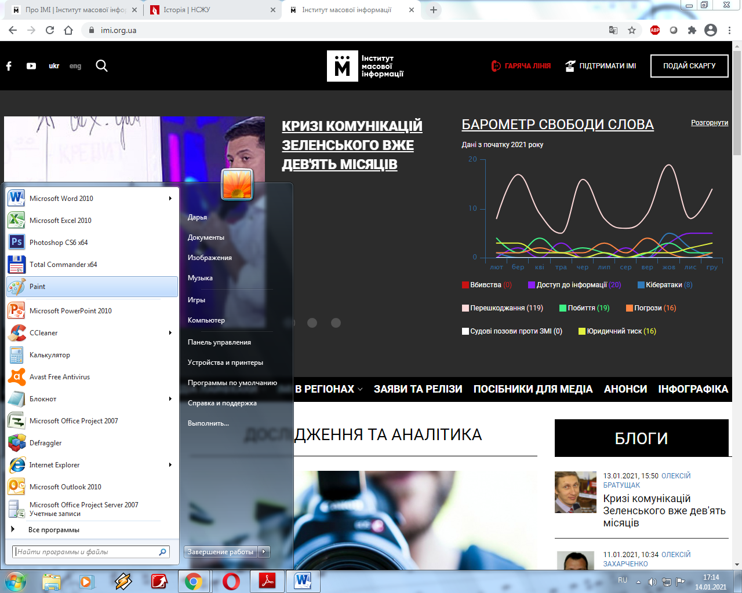Громадська організація, діяльність якої спрямована на сприяння становленню громадянського суспільства в Україні, шляхом розвитку якісної журналістики,медіа грамотності населення та доступу до публічної інформації.

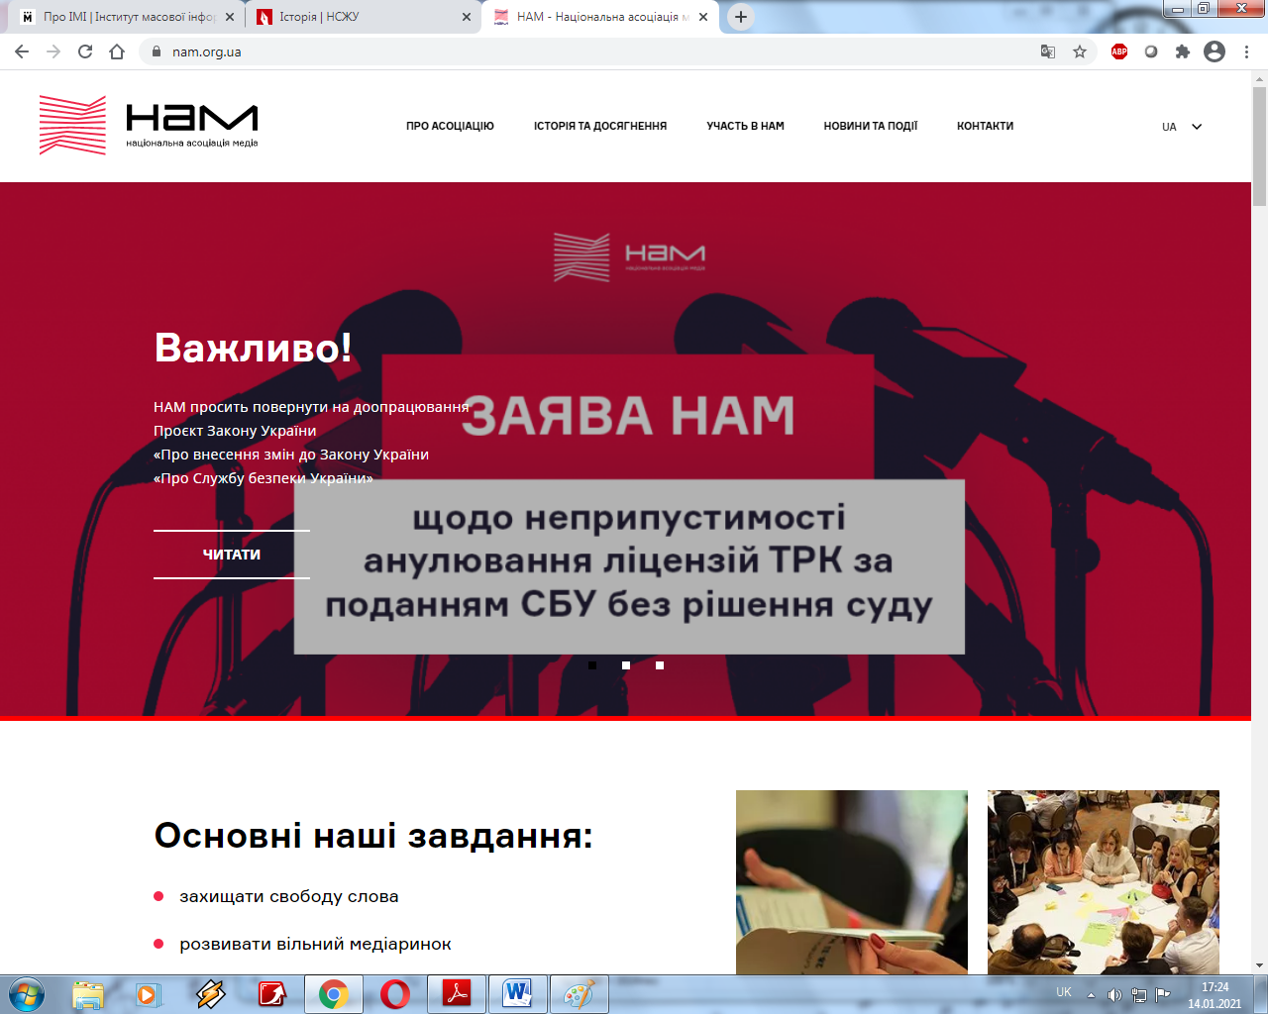***Незалежна асоціація телерадіомовників (НАМ)*** <http://nam.org.ua>

Найбільше професійне об’єднання електронних засобів масової інформації України.Понад 100 регіональних та національних телерадіокомпаній України є членами НАМ

***Асоціація спортивних журналістів України*** <https://uspa.com.ua/pro-asocziacziyu/>

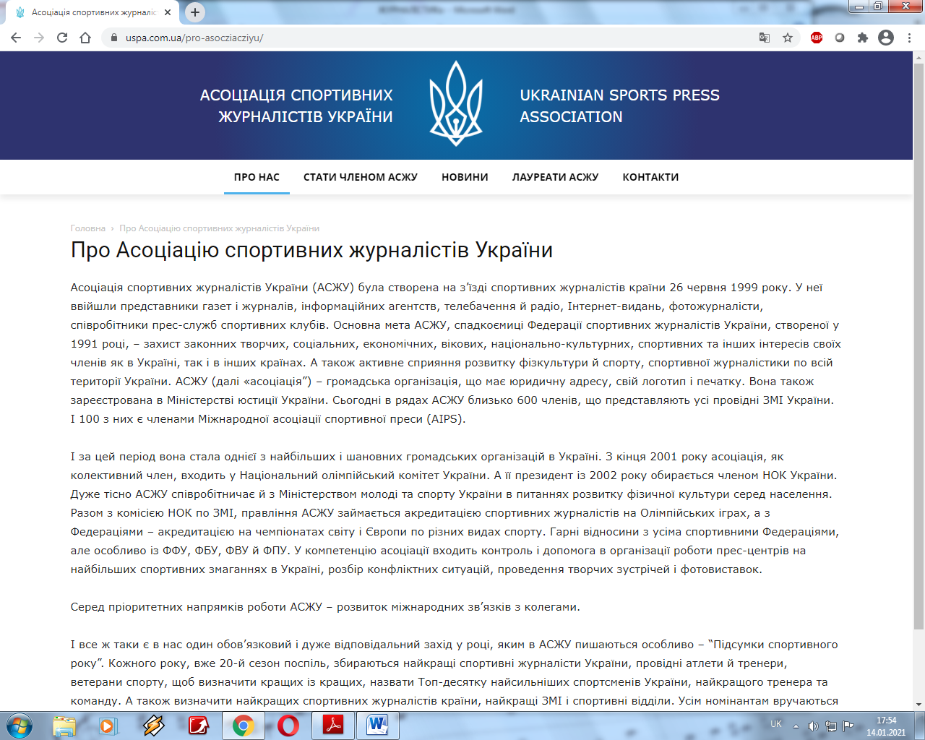

Громадська організація, що спрямована на активне сприяння розвитку фізкультури й спорту, спортивної журналістики по всій території України. У компетенцію асоціації входить контроль і допомога в організації роботи прес-центрів на найбільших спортивних змаганнях в Україні, розбір конфліктних ситуацій, проведення творчих зустрічей і фотовиставок.

***Української Асоціації Медіа Бізнесу (УАМБ )***<http://www.uapp.org/about.htm>

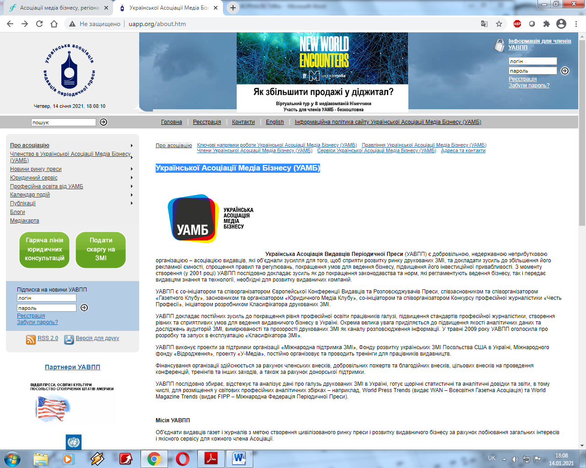

Українська Асоціація Видавців Періодичної Преси (УАВПП) є асоціація видавців, яка сприяє розвитку ринку друкованих ЗМІ, збільшення його рекламної ємності, спрощення правил та регулювань, покращення умов для ведення бізнесу, підвищення його інвестиційної привабливості, покращенню рівня професійної освіти працівників галузі, підвищення стандартів професійної журналістики, створення рівних та сприятливих умов для ведення видавничого бізнесу в Україні. Окрема велика увага приділяється до підвищення якості аналітичних даних та досліджень аудиторій ЗМІ, прозорості друкованих ЗМІ як каналу розповсюдження інформації.

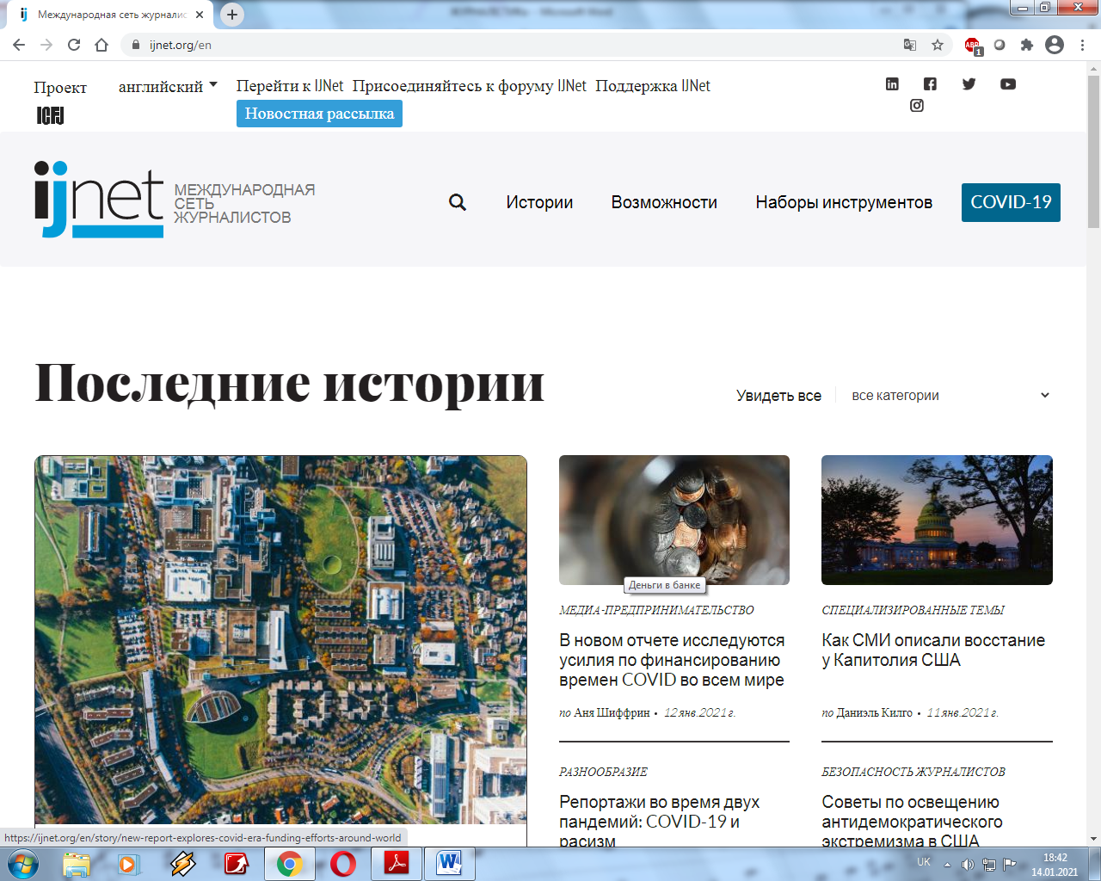**Журналістські портали, проекти та сайти**

***Международная сеть журналистов (IJNet)***IJNet предоставляет профессиональным и гражданским журналистам по всему миру доступ к самой новой информации об инновациях, новостных приложениях и инструментах, тренингах и советах экспертов. Проект Международного центра для журналистов, IJNet следит за событиями в изменчивом мире международной журналистики и публикует информацию на семи языках: арабском, китайском, английском, персидском, португальском, русском и испанском.

***ПроектMediaSapiens*** <http://osvita.mediasapiens.ua>

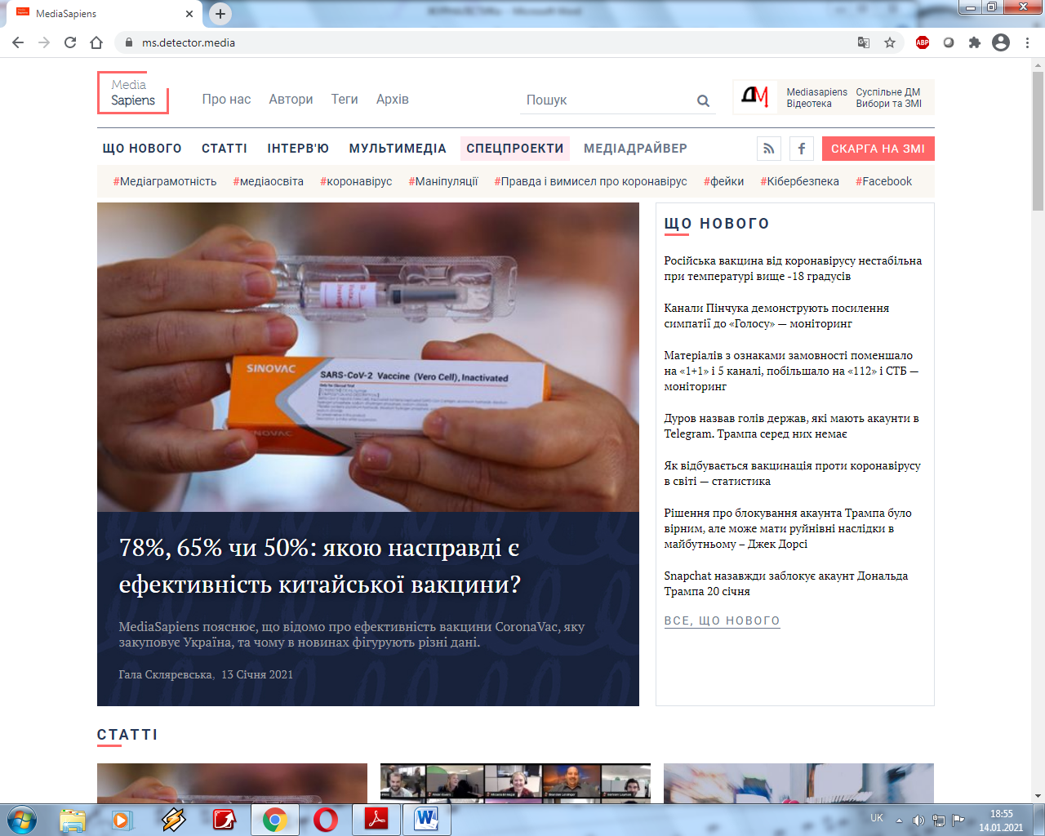Цільова аудиторія проекту – журналісти, громадські активісти, керівники та співробітники громадських організацій, співробітники посольств, західних фондів, регуляторних органів, власники та топ-менеджмент телекомпаній,друкованих та електронних ЗМІ, співробітники відділів маркетингу, реалізації і технічних служб ЗМІ, навколо медійної сфери, а також народні депутати України. Сайт для тих, хто займається просвітництвом, викладає чи поширює медійну грамотність серед дітей і дорослих. На MediaSapiens ви завжди знайдете найсвіжіші приклади медійних маніпуляцій і неправдивих новин (фейків) для своїх уроків, лекцій і тренінгів. Розкажемо ми й про те, як можно використовувати нові медіа для самонавчання, саморозвитку и навіть монетизації власної творчості в інтернеті.

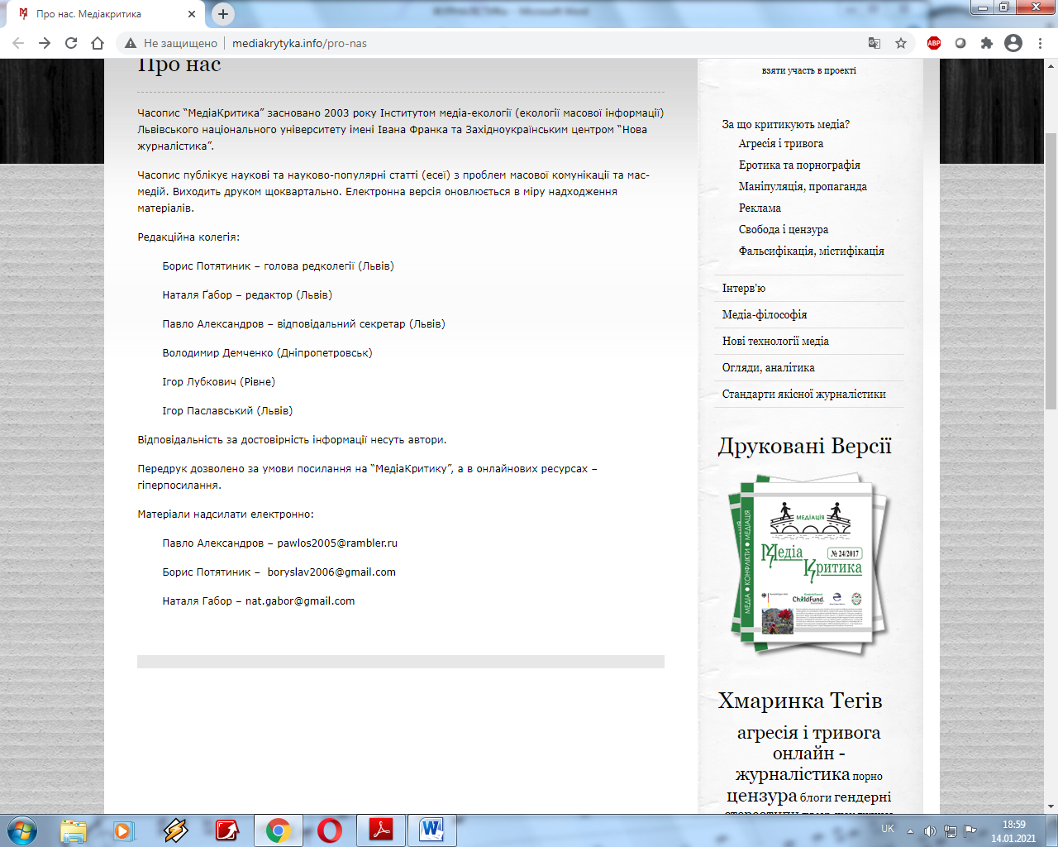Часопис «МедіаКритика»

<http://www.mediakrytyka.info/pro-nas>

Часопис публікує наукові та науково-популярні статті (есеї) з проблем масової комунікації та мас-медій. Електронна версія оновлюється по мірі надходження матеріалів.

**Електронні бібліотеки, репозитарії**

Ці ресурси допоможуть якісно написати реферат, курсову, кваліфікаційну,дипломну роботу та підготуватися до практичного заняття.

Репозитарій Університету митної справи та фінансів

<http://biblio.umsf.dp.ua/jspui/>

Електронний архів Національного університету "Києво-Могилянськаакадемія"– спільнота «Могилянська школа журналістики»

<http://ekmair.ukma.edu.ua/?locale-attribute=uk>

Електронна бібліотека Інституту журналістики Київського національного університету імені Тараса Шевченка

<http://journlib.univ.kiev.ua/index.php>

Репозитарій Національного педагогічного університету ім. М. П. Драгоманова

<http://enpuir.npu.edu.ua/>

Электронный архив Харьковского национального университета имени В.Н. Каразина

<http://dspace.univer.kharkov.ua/>

Репозитарій Одеського національного університету імені І.І.Мечникова

<http://dspace.onu.edu.ua:8080/>

Електронний архів-репозитарій Національного юридичного університету імені Ярослава Мудрого

<http://dspace.nlu.edu.ua/>

**Школи журналістики**

***InternationalMediaSchool*** – перша в Україні школа практичної журналістики, створена компанією UMH.IMS пропонує інтенсивні курси журналістики: лекції читають відомі журналісти і редактори, а практика проходить в провідних виданнях країни

<https://media.study.ua/>

***Школа журналістики та комунікацій Українського Католицького Університету*** дозволяє здобути фах журналіста, практикувати здобуті знання у відомих медіа, працювати з найкращими українськими та іноземними менторами та дає розуміння медіаменеджменту.

<http://sjc.ucu.edu.ua/journalism>

***Могилянська школа журналістики*** — унікальний освітній центр, що поєднує теоретичну підготовку, досвід практичної роботи і ґрунтовні дослідження в галузі масових комунікацій та журналістики.

Нині школа пропонує навчальну програму маґістра журналістики (MA) та наукову програму доктора філософії у галузі масових комунікацій (PhD).

Мета Школи — формувати та розвивати галузь медіа й масових комунікацій, навчити нове покоління професійних журналістів та дослідників, здатних очолити цей розвиток.

<https://msj.ukma.edu.ua/ua/>

***Центр вдосконалення економічної журналістики (Київська школа економіки)***

Навчання для представників медіа, які пишуть чи планують писати про економіку та бізнес. Онлайн та офлайн на базі Центру журналістики Київської школи економіки.

Напрямки діяльності Центру

Модульна навчальна програма для журналістів “Економіка, ринки та аналіз даних”

Онлайн-курс з економіки для журналістів “Як писати про економіку без помилок”

Дискусійний клуб – Платформа для обговорення найактуальніших питань економіки та ЗМІ

Дослідження – Аналіз медіа сфери науковими методами

<https://kse.ua/ua/kse-impact/ceej/>

***Школа громадянської журналістики для студентів.*** Навчання орієнтоване на студентів факультетів журналістики, починаючих журналістів, активістів, членів громадських організацій, а також всіх, кого цікавить тема громадянської журналістики.

<https://www.prostir.ua/event/shkola-hromadyanskoji-zhurnalistyky-dlya-studentiv/>

**З фондів бібліотеки УМСФ**



Большаков В. Бенчмаркінг як джерело інформаційних операцій спеціального призначення в процесі моніторингу правового забезпечення підприємництва в АПК України [Текст] : юридические статьи / В. Большаков // Підприємництво, господарство і право. - 2009. - N 2. - С. 39-42

Бугера О. Проблеми використання засобів масової інформації для запобігання злочинності неповнолітніх [Текст] : юридические статьи / О. Бугера // Право України. - 2007. - N4. - С. 115-118

Буркулай Е. В. Эстетическая составляющая масс-медиа / Е. В. Буркулай // Грані . - Дніпропетровськ : Грані. - 2007. - № 4. - С.74-78

Григораш Д. С. Журналістика у термінах і виразах [Текст] / Д.С. Григораш. - Львів : Вища школа, 1974. - 296 с. - 1.66 р.

Дмитровський З. Є. Телевізійна журналістика [Текст] : навч. посібник / З. Є. Дмитровський. - 3-тє вид., доп. - Львів : ПАІС, 2009. - 224 с.

Калиновський Ю. Ю. Медійний вплив на процес формування правосвідомості та правової культури українського суспільства [Текст] / Ю.Ю, Калиновський Ю.Ю, С.Б. Жданенко // Грані : Науково-теоретичний і громадсько-політичний альманах. - 2005. - N6. - С. 100-103

Капелюшний А. О. Телебачення прямого ефіру: практика мовлення, типові помилки [Текст] : навч. посібник / А. О. Капелюшний ; Міністерство освіти і науки України, Львівський нац. ун-т ім. І.Франка. - Львів : ПАІС, 2011. - 400 с.

Лесюк О. В. Видавнича справа та редагування : конспект лекцій для бакалаврів /Лесюк О. В.; М-во освіти і науки України, Ун-т мит. справи та фінансів, Каф. соц. комунікацій, філософії та сусп.-політ. дисциплін. — Дніпро, 2018. — 74 с.

Людвіг, Йоганнес Інвестигативний пошук [Текст] : навч. посібник / Йоганнес Людвіг ; Академія української преси (Київ). - 3-тєвид., випр. . - Київ : Центр вільної преси, 2017. - 266 с.

Міщенко А. П. Неформальні маркетингові комунікації та їх роль в інформаційному середовищі компанії [Текст] / А. П. Міщенко, С. С. Яременко // Вісник Академії митної служби України. Серія: "Економіка" : науковий журнал. - 2009. - N 2. - С. 111-118

Палеха Ю. І. Документально-інформаційні комунікації [Текст] : навч. посібник / Ю. І. Палеха, Н. В. Мурейко, О. Г. Оксіюк ; Міністерство освіти і науки України. - К. : Ліра -К, 2018. - 386 с. - ISBN 978-966-2609-54-

Согорін, А. А. Засоби масової комунікації як агент соціальної адаптації [Текст] / А.А. Согорін // Грані. - 2005. - № 2. - С. 94-97

Солнишкіна А. А. Теоретичні моделі та механізми вирішення соціальних проблем у контексті конструкціоністського підходу [Текст] / А.А. Солнишкіна // Грані : Науково-теоретичний і громадсько-політичний альманах. - 2006. - N3. - С. 90-92

Фолькер Вольфф Журналістика газет і журналів [Текст] : навч. посібник. / ВольффФолькер ; пер. з нім. В. Климченко. - Київ :Центр вільної преси, 2017. - 377 с.

Холод О. М. Комунікаційні технології [Текст] : підручник / О. М. Холод ; Міністерство освіти і науки, молоді та спорту України. - Киiв : Центр учбової літератури, 2018. - 213 с.

Щербак Н. О. Реформування цензурної системи та цензурної заборони в Україні у другій половині ХІХ століття [Текст] : юридические статьи / Н. О. Щербак, Н. М. Щербак // Науковий вісник Київського національного університету внутрішніх справ : Науково-теоретичний журнал. - 2007. - N6. - С. 168-175

Ятчук О. М. Ефективність використання прямого ефіру в аналітичному телемовленні / О. М. Ятчук // Інформаційне суспільство. - 2014. - Вип. 19. - С. 22-23.

**Навчально-методична література (вебліографія)**

Журналістика — одна з тих професій, якій потрібно вчитися все життя

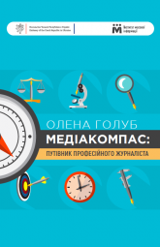

УДК 070:316.774](07)

ББК 76.01я7

М42

Голуб О. П. Медіакомпас: путівник професійного журналіста. Практичний посібник / Інститут масової інформації. — Київ:ТОВ “Софія-А”, 2016. — 184 с.

Цей посібник буде корисним як для журналістів-початківців, студентів, так і для вже практикуючих медійників, які хочуть освіжити власні знання зі стандартів та інших особливостей професійної діяльності.

<https://imi.org.ua/wp-content/uploads/2017/06/Mediakompas.pdf>

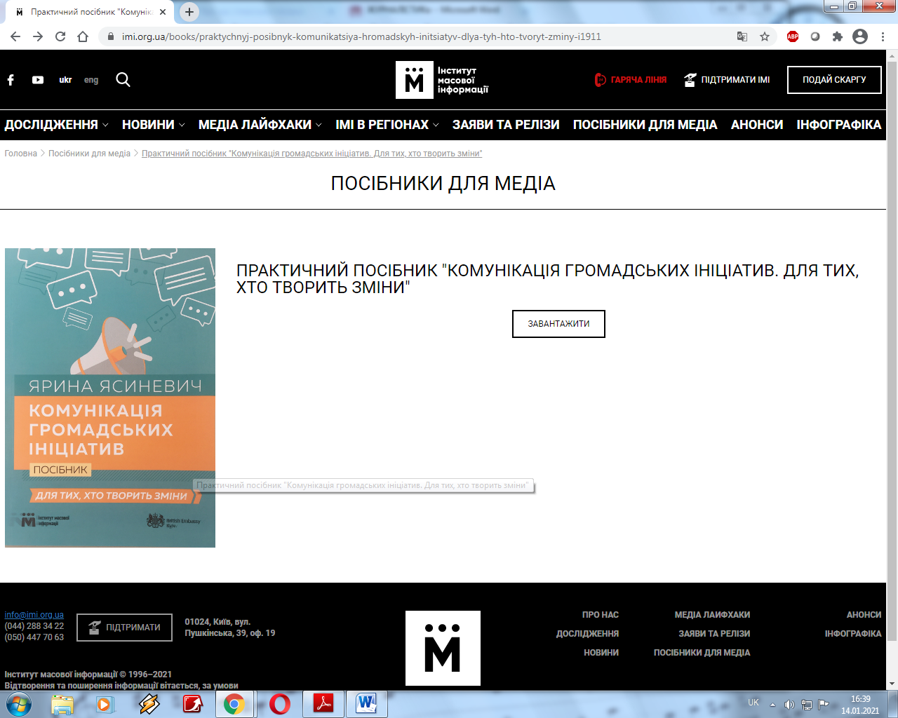

УДК 316.77:[070.1:061.2](076)

ББК 60.56я7+76.01я7

П69

Ясиневич Я. Я. Комунікація громадських ініціатив. Для тих,хто творить зміни. Практичний посібник / Інститут масової інформації. — Київ: ТОВ «Софія-А», 2016. — 104 с.

В посібнику комунікації громадських ініціатив розглянуті комплексно — від планування інформаційної кампанії до організації робочого тижня комунікаційної команди. Тож книга насамперед буде доречною для громадських активістів/команд, які починають свою діяльність чи планують нові завдання.

<https://imi.org.ua/wp-content/uploads/2017/06/posibnyk-Yaryna-final_22.11.2016.pdf>

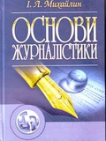УДК 0.70(075.8)

ББК 76.120.8я73

М 69

Михайлин І. Л. Основи журналістики. Підручник. 5-те вид. перероб. та доп.– К.: Центр учбової літератури, 2011 – 496 с.

ISBN 9786110101752

У підручнику викладено один з основних навчальних курсів у системі підготовки майбутнього спеціаліста – «Основи журналiстики». Тут подані найважливіші теоретичні теми, передбачені програмою Міністерства освіти України, як-от: журналістика як галузь масово інформаційної діяльності, функції журналістики, журналістика як галузь суспільно-політичної діяльності, соціальна позиція журналіста, журналістика як система засобів масової інформації, свобода преси і журналістської діяльності та ін.

Посібник розрахований на студентів спеціальності «Журналістика» та молодих працівників засобів масової інформації, що роблять перші кроки на шляху до оволодіння професією, але не мають базової освіти.

<https://shron1.chtyvo.org.ua/Mykhailyn_Ihor/Osnovy_zhurnlistyky.pdf?PHPSESSID=pp1opt2r7mqo9madsjignir960>

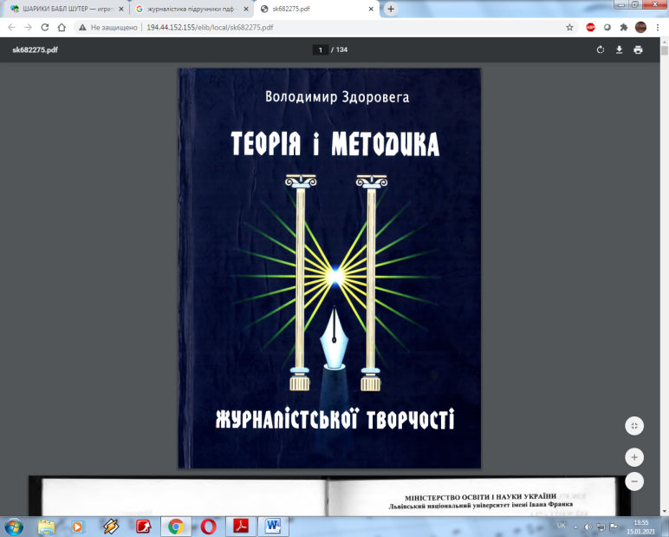УДК 071.1 (075.8)

3 466

ББК Ч 612.1 я 73-1

Здоровега В. Й. Теорія і методика журналістської творчості: Підручник. - 2-ге вид.,перероб. і допов. - Львів: ПАІС, 2004. - 268 с.

Пропонована книга - перший у пострадянських країнах підручник, присвячений найважливішій частині теорії та практики журналізму: аналізу природи літературної праці у засобах масової інформації.

Значну увагу приділено сутності журналістської майстерності як найважливішого складника професіоналізму співробітника мас-медіа, головним етапам роботи над твором і написанню тексту.

Висвітлено головні потоки та методику збору інформації. Чільне місце відведено аргументації та полеміці, загальній характеристиці жанрів, а також інформаційному,аналітичному, художньо-публіцистичному методам відображення дійсності у мас-медіа.

Мета видання - сприяти формуванню професіоналів, журналістів нового бачення світу, оригінального мислення, гострого, чесного слова.

Для студентів інституту та факультетів і відділень журналістики університетів,журналістів-практиків.

<http://194.44.152.155/elib/local/sk682275.pdf>

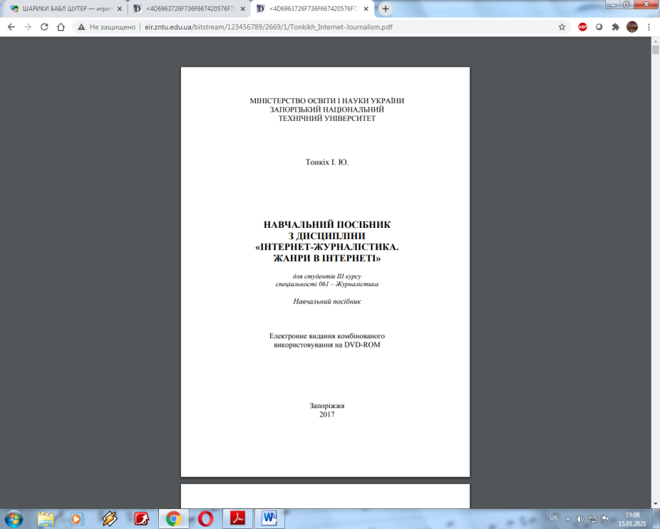УДК 070 : 004.738.5

Т57

Тонкіх І. Ю.Інтернет-журналістика. Жанри в Інтернеті [Електронний ресурс]: навчальний посібник / І.Тонкіх. – Електроні дані. – Запоріжжя : ЗНТУ, 2017. – 1 електрон. опт. Диск (DVD-ROM); 12см. – Назва з тит. екрана.

ISBN 978-617-529-180-1

Посібник призначений для студентів освітньо-кваліфікаційного рівня «бакалавр» спеціальності 061 «Журналістика», які вивчають спецкурс «Інтернет-журналістика. Жанри в Інтернеті».

У посібнику висвітлюється теми, що стосуються:сучасних тенденцій розвитку мережевої журналістики, специфічних ознак інтернет-медіа, розвитку громадянської та блогової журналістики, основ підготовки журналістських матеріалів різних жанрів для і інтернет-медіа.

<http://eir.zntu.edu.ua/bitstream/123456789/2669/1/Tonkikh_Internet-Journalism.pdf>

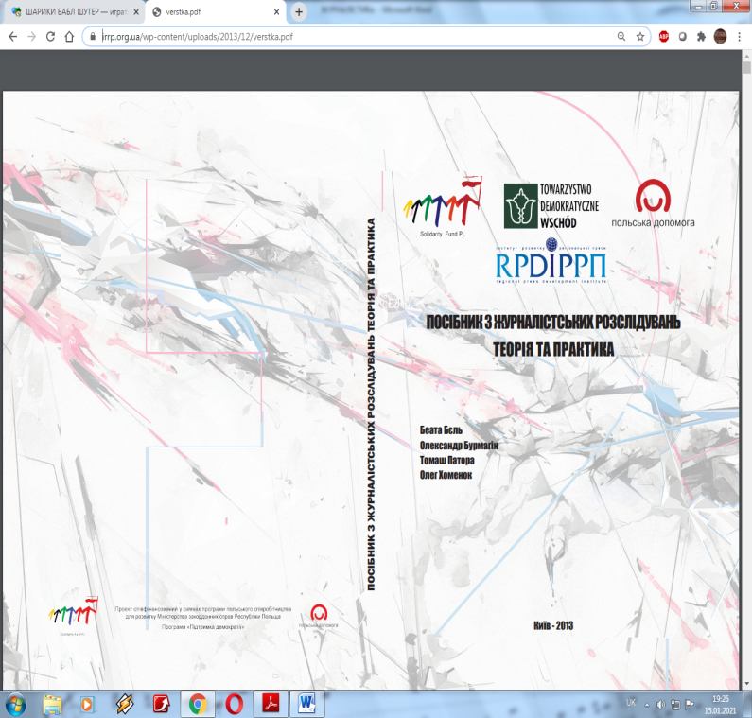УДК 070.1

ББК 76.01

П60Беата Бєль, Олександр Бурмагін, ТомашПатора, Олег Хоменок.

Посібник з журналістських розслідувань. Теорія та практика. –Київ, 2013. – 190 c.

ІSBN 978–966-139–018–7

В посібнику вміщені теоретичні та практичні рекомендації журналістам розслідувачам щодо їхньої роботи. Презентовано правові засади роботи журналістів розслідувачів, практичні рекомендації щодо планування журналістського розслідування, роботи з джерелами інформації і методам її збору. Також представлено можливості, як і перед журналістами розслідувачами відкривають нові медіа. Посібник рекомендований журналістам розслідувачам, студентам та викладачам факультетів журналістики.

<https://irrp.org.ua/wp-content/uploads/2013/12/verstka.pdf>

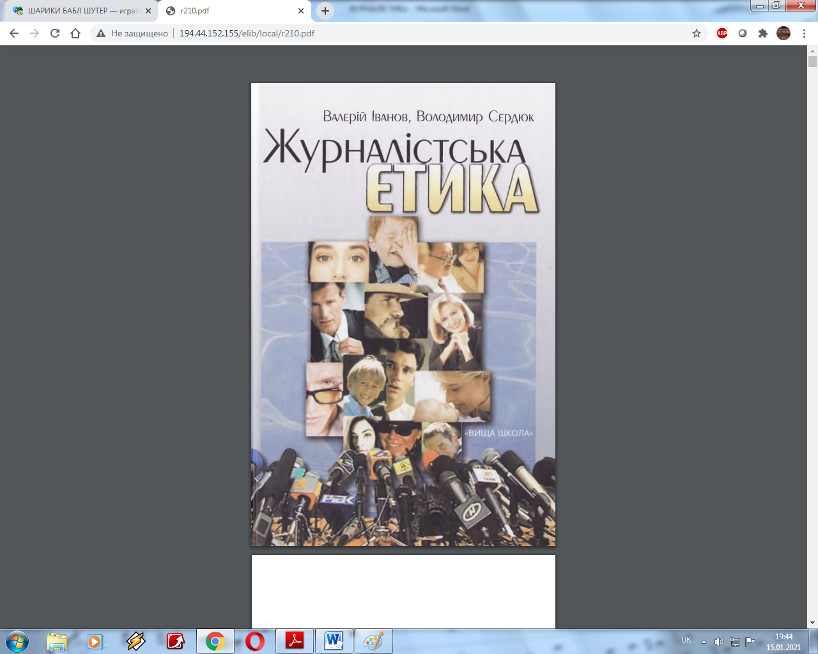УДК 179.1 (075.8)

ББК 76 12я73

1-20

Іванов В. Ф., Сердюк В. Є.

Журналістська етика / Передм. В. П. Мостового: Підручник. — К.: Вища шк., 2006. —231с.: іл.

Підручник складається з 12 розділів, у яких розглянуто такі наріжні проблеми, як журналіст і суспільство, журналіст і джерела інформації, журналіст і влада, журналістика в період виборів. Автори переконливо застерігають молодих фахівців від змішування журналістики з політичними змаганнями, рекламою та бізнесом, від лобіювання певних поглядів і інтересів, наголошують на необхідності неупередженого і водночас прискіпливого ставлення до джерел інформації, відокремленні фактів від коментарів та оцінок, важливості точного, збалансованого і достовірного висвітлення подій і явищ, які хвилюють громадськість.

Для студентів вищих навчальних закладів.

<http://194.44.152.155/elib/local/r210.pdf>

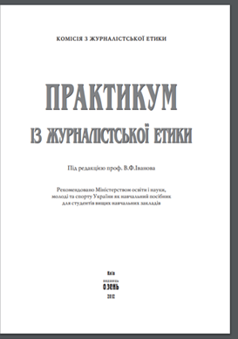УДК 179.1 (075.8)

ББК 76.12я 73

П(69)

Практикум із журналістської етики [Текст]: Навчальний посібник / Передм. В. П. Мостового. – В. Ф. Іванов, С. В. Штурхецький. – Під ред. проф. В. Ф. Іванова. – К. : видавець О.Зень,2012. – 320 с.

У навчальному посібнику, побудованому у формі практикуму, міститься опис практичних занять для вивчення дисципліни «Журналістська етика». У посібнику розглянуто дванадцять практичних аспектів професійної діяльності журналіста, об’єднаних у два змістовні модулі. Практикум має довідковий розділ, завдання для самостійної роботи і контролю знань.

Для студентів і викладачів вищих навчальних закладів. Навчальний посібник може бути використаний і журналістами(практиками під час підвищення кваліфікації та перепідготовки.

<http://www.cje.org.ua/sites/default/files/library/prakticumjournalizm-120110054717-phpapp01.pdf>

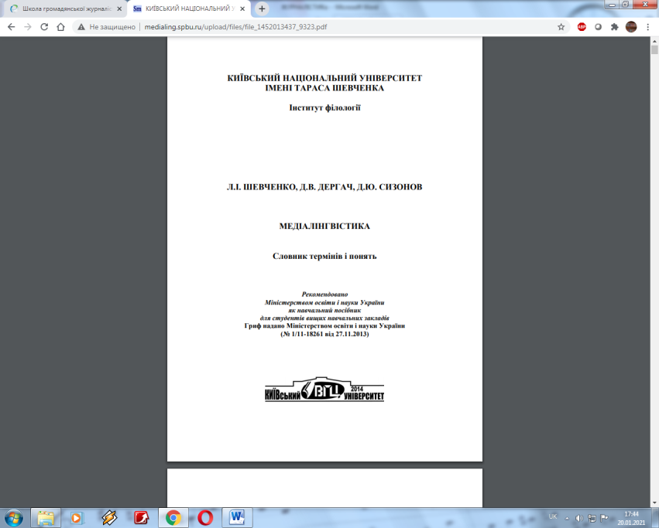

УДК 81.161.2

ББК 81.2 Укр-5

Ш 53

Шевченко Л.І.Медіа-лінгвістика : словник термінів і понять / Л.І. Шевченко,Д.В. Дергач, Д.Ю. Сизонов / за ред. Л.І. Шевченко. – Вид. 2-ге, випр. і доп. –К. : ВПЦ "Київський університет", 2014. – 380 с.

Словник нового типу представляє систему операційних термінів і понять сучасної медіа-лінгвістики, подає основну бібліографію, де проаналізовано різні підходидо медіа-лінгвістичної проблематики, та словникові видання медійної термінології. В додатках наводяться тексти кодексів професійної етики журналістів України,Російської Федерації, Сполучених Штатів Америки, Республіки Білорусь і Республіки Казахстан, а також основних законів, які регламентують діяльність засобів масової інформації.

Розраховано на фахівців у галузі медійної комунікації, журналістів, медіалінгвістів, студентів — усіх, хто професійно цікавиться медіа сферою.

<http://medialing.spbu.ru/upload/files/file_1452013437_9323.pdf>

**Для тих, хто хоче мати бездоганну лінгвістичну компетентність**

Інформаційно–довідковий портал з української мови

<http://www.mova.info/>

Український лінгвістичний портал. «Словники України» on–line

<http://lcorp.ulif.org.ua/dictua/>

Сайт Українського мовно–інформаційного фонду НАН України

<http://lcorp.ulif.org.ua/LSlist/>

Електронний підручник української мови з інтерактивним тестуванням,можливістю перегляду зроблених при тестуванні помилок

<http://www.mova.info/Page2.aspx?l1=58>

Словники на сайті Словопедія

<http://slovopedia.org.ua/>

***Запитання про професію:***

***1. Настільки в сучасному суспільстві є важлива професія журналіста?***

***2. Якими професійні навички має журналіст?***

***3. Як визначити, чи підходить людині професія журналіста?***